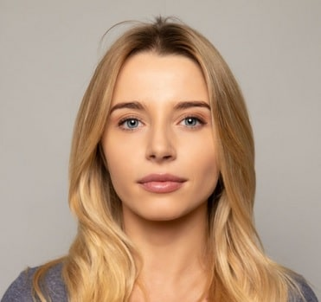
MICAELA SUAREZ

ESTETICISTA

Esteticista altamente capacitada con sólidos conocimientos en tratamientos faciales y corporales. Experta en el uso de tecnologías estéticas y productos cosméticos avanzados

ESTETICISTA
Instituto de Belleza y Estética
FORMACIÓN
Técnico en Estética y Cosmetología
Esteticista

CENTRO MÉDICO URBANO | Ciudad, País
CLINICA "LOS ANDES" | Ciudad, País

Esteticista

Academia de Dermatología y Estética
Diplomado en Procedimientos Estéticos
Esteticista
SPA "SERENIDAD TOTAL" | Ciudad, País
EXPERIENCIA PROFESIONAL
Especialización en Tratamientos Faciales

2012 - 2014
CONTACTO


2014 - 2015
Centro de Formación Estética
+12 1234 1234


micaela.suarez@mail.com
2015 - 2016

Ciudad, País

HABILIDADES
INTERESES

Sept. 2016 - Feb. 2024
- Uso de equipos
- Productos cosméticos
- Técnicas de tratamiento

- Realización de tratamientos faciales y corporales.
- Asesoramiento personalizado sobre cuidado de la piel.
- Coordinación de eventos y promociones para atraer nuevos clientes.

IDIOMAS
Sept. 2015 - Feb. 2016
Español: Nativo
Inglés: Avanzado
Alemán: Principiante
- Aplicación de tratamientos de depilación láser y cera.
- Masajes terapéuticos y relajantes.
- Diseño y ejecución de programas de belleza.

Sept. 2013 - Feb. 2015
- Colaboración con dermatólogos en procedimientos estéticos.
- Realización de exfoliaciones y peelings químicos.
Yoga, jardinería y naturaleza, cocina saludable, fotografía, arte del maquillaje, deportes.
©AZURIUS – Hoja-de-vida.co

